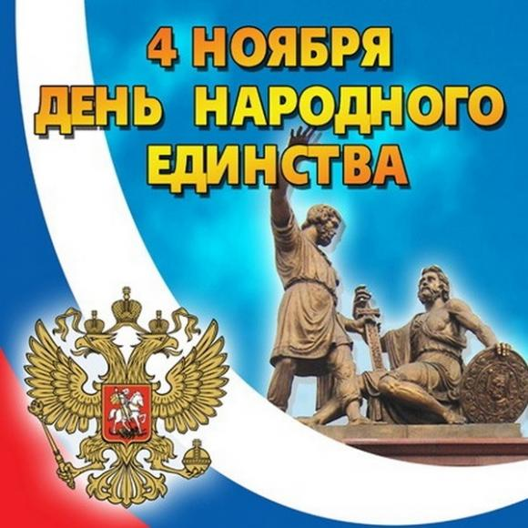

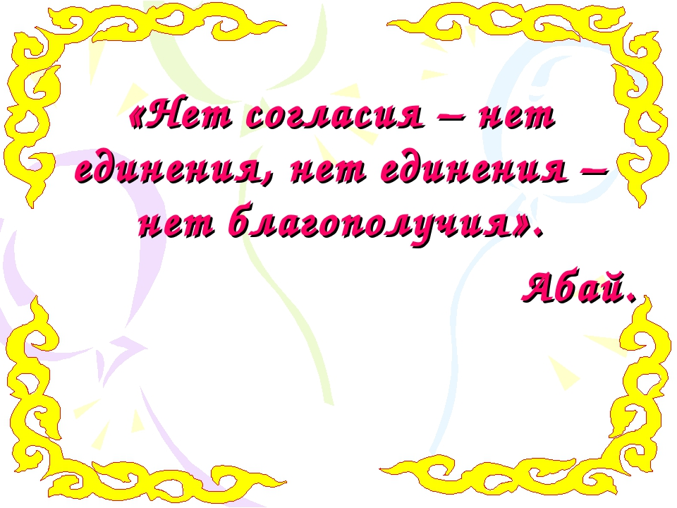

Согласно общешкольному плану ВР ко Дню согласия и примирения (4 ноября), с целью приобщения к историческому прошлому, развитию интереса к истории России, воспитании любви к Родине проведена следующая работа:   
01.11 состоялась торжественная линейка, приуроченная к знаменательной дате.

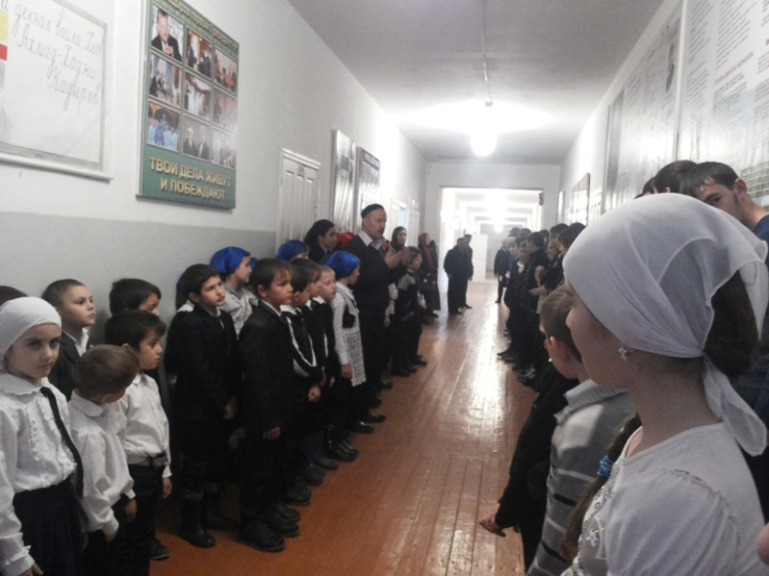

С 1.10 по 2.11 состоялись конкурсы плакатов, стихов и сочинений на тему: «В единстве наша сила»

В конкурсе плакатов лидирующее место заняла ученица 8 класса Абдулхажиева А.А.

В конкурсе сочинений первое место заняла ученица 11 класса Насуханова Р.А.

В конкурсе стихов первое место заняла ученица 8 класса Витигова Ф.Т.

Во всех проведены классные часы на тему: « Мы сильны единством»

**Классный руководитель Жидаева Р.З. проводит классный час в 8 «а» классе**

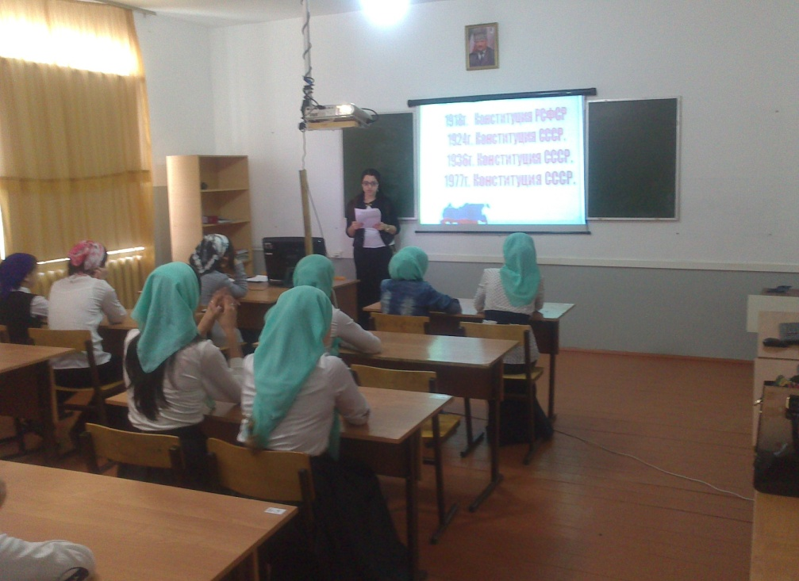

**2.11 2016 г.** Обучающиеся-члены ЕДЮО организовали круглый стол

**«Знатоки истории».**

**В круглый стол выносились вопросы по истории страны.**

Ребята имели возможность продемонстрировать свои знания по истории России, а также о событиях 1612 года.

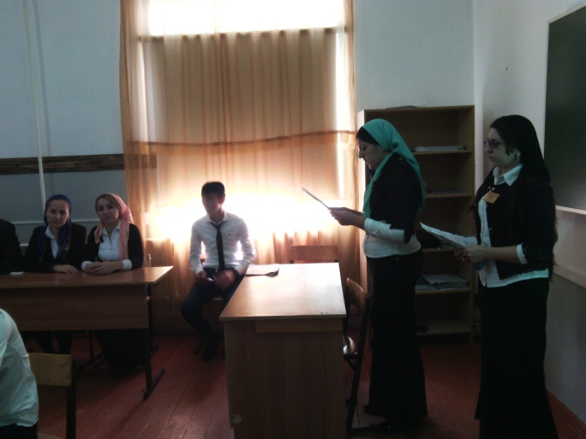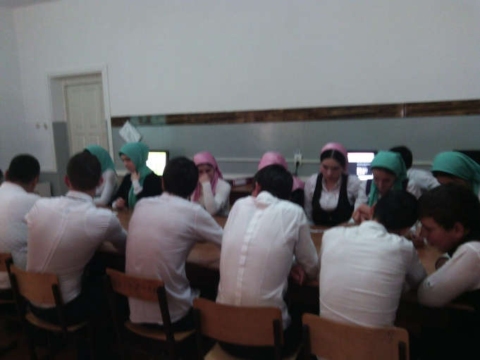

В мероприятии приняли участие учащиеся 9-11 классов.

03.11 Библиотекарь Муситова З. Д. провела библиотечный урок «Шаги истории», на котором библиотекарь провела краткий экскурс в далёкое прошлое 1612 года «Смутное время», где ребята ознакомились с героическим подвигом Пожарского и Минина.

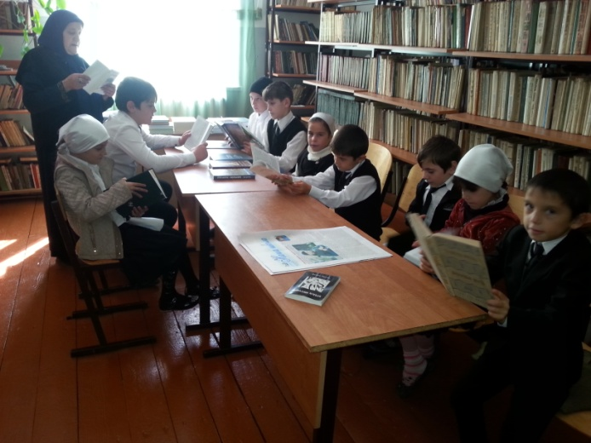

Победителям различных конкурсов были вручены почётные грамоты.

Учителю истории Жидаевой Р.З.и библиотекарю Муситовой З.Д., за активное участие в мероприятиях ко Дню согласия и единения объявлена благодарность.

Зам. директора по /Р.Л.Витигов/